Тема 15. Події, опрацювання подій у мові Python.
Теорія:
У мові Python над графічними об’єктами користувацького інтерфейсу можна здійснювати певні зовнішні дії, які називають подіями. Їх можна розділити на три основні групи: мишкові, клавішні та події, які зв’язані із зміною властивостей інших об’єктів. Події беруться в лапки і знаки <>. Для прив’язки події до об’єкта застосовують метод bind:
<об’єкт>.bind("<вид події>",<функція обробки події>).
До одного об’єкта послідовними командами, з застосуванням методу bind, можна прив’язати декілька події.
1.Мишкові події – клацання лівою клавішою мишки, клацання правою клавішою мишки та рух мишки.
Приклади найбільш поширених мишкових подій:
"<Button-1>" – клацання лівою клавішою мишки
"<Button-3>" – клацання правою клавішою мишки
"<Double-Button-1>" — подвійне клацання лівою кнопкою миші
"<Motion>" – рух мишкою
Приклад обробки подій мишки об’єкту "Кнопка":
from tkinter import *
def leftFunc(self):
lab["text"]="Ліва кнопка мишки"
def rightFunc(self):
lab["text"]="Права кнопка мишки"
def motionFunc(self):
lab["text"]="Рух мишкою"
root = Tk()
root.title("Події мишки")
root.geometry("400x100+300+250")
but=Button(root,text="Події мишки")
but.bind("<Button-1>",leftFunc)
but.bind("<Button-3>",rightFunc)
but.bind("<Motion>",motionFunc)
but.pack()
lab=Label(root)
lab.pack()
root.mainloop()
Результат роботи програми:
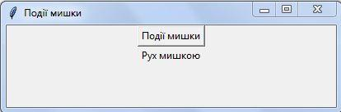
2.Клавішні події:
Приклади найбільш поширених клавішних подій:
"<Return>" – натиснення клавіші Enter
"<space>" – натиснення клавіші Пробіл
"<Key-1>" – натиснення клавіші з цифрою 1
Комбінованне натиснення клавіш:
"<Control-z>" – натиснення Ctrl+z
"<Control-Alt-Key-1>" – натиснення Ctrl+Alt+1
"<KeyPress>" – натиснення будь якої клавіші
Та інші…
Приклад обробки подій клавіатури:
from tkinter import *
def returnFunc(self):
lab["text"]="Натиснута кнопка Enter"
def spaceFunc(self):
lab["text"]="Натиснута кнопка Пробіл"
def k1Func(self):
lab["text"]="Натиснута кнопка 1"
def ctrlZFunc(self):
lab["text"]="Натиснута кнопка Ctrl+z"
def ctrlAltKey1Func(self):
lab["text"]="Натиснута кнопка Control+Alt+1"

root = Tk()
root.title("Клавішні події")
root.geometry("400x100+300+250")
ent=Entry(root,width="30", bg="yellow")
ent.pack()
ent.bind("<Return>",returnFunc)
ent.bind("<space>",spaceFunc)
ent.bind("<Control-z>",ctrlZFunc)
ent.bind("<Control-Alt-Key-1>",ctrlAltKey1Func)
ent.bind("<Key-1>",k1Func)
lab=Label(root)
lab.pack()
root.mainloop()
Результат роботи програми:
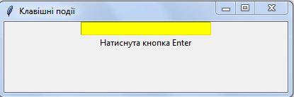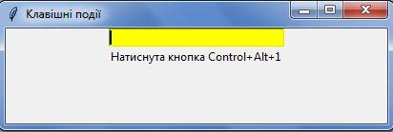

Завдання для самостійного виконання:
1. Розробити програму, яка змінює напис у заголовку головного вікна залежно від події, що відбувається з мишкою: рух мишки, клацання лівою або правою кнопкою мишки.
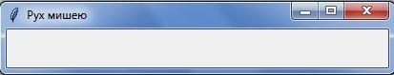
2.Розробити програму, у якої параметри головного вікна:
- ширина 500px, висота – 70px, зміщення по x – 300px, по y – 250px
- заголовок вікна - "Події мишки"
- колір фону – білий
- мітка з текстом "Працюємо мишкою", шрифтом "Arial",шрифт 20px, колір фону – білий,
яка діє наступним чином:
- при наведенні на мітку вказівника мишки мітка міняє свій тексті на "Наведення на мітку" та міняє розмір шрифта на 30px
- при з’їзді вказівника мишки з мітки - міняє свій тексті на "Відведення з мітки" та міняє розмір шрифта до початкового значення - 20px
- при натисненні лівої кнопки мишки - міняє свій тексті на "Клацнули мишкою " та міняє фоновий колір на червоний
- при відпусканні лівої кнопки мишки - міняє свій текст на "Кнопку миші не натиснуто" та міняє фоновий колір на білий
В програмі опрацювати події мишки: <Enter>,<Leave>, <Button-1> Та <ButtonRelease-1> відповідно, та створивши необхідні функції обробки подій.
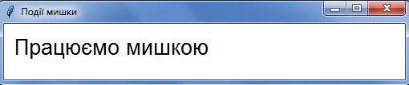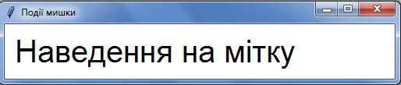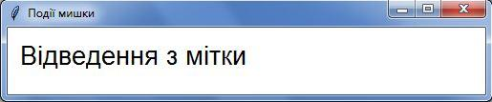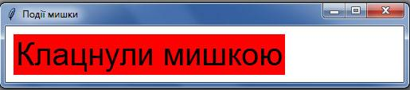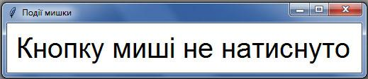
3.Розробити програму перевірки правильності відповіді на питання: «Назвіть столицю України» (вивести як заголовок вікна програми). Після натискання кнопки з написом «Перевір» у випадку хибної відповіді виводити повідомлення червоного кольору: «Спробуй ще», інакше виводити: «Правильно» зеленим кольором.
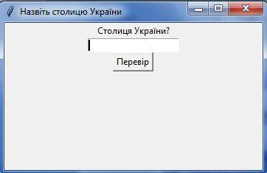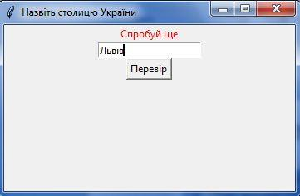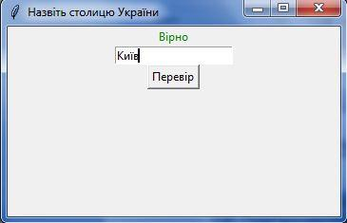
4.Розробити програму, яка за номером місяця року виводить його назву і пору року. При неправильному вводі місяця в мітку назви місяця виводиться текст «Повторіть». В програмі використати три віджети: однорядкове текстове поле та дві мітки. Кнопку в програмі не застосовувати.
Для горизонтального розміщення віджетів можна застосувати таблицю grid:
Так для текстового поля вводу застосувати таблицю так:
edit.grid(row=0,column=0, padx=20,pady=30), де:
row=0 – нульовий рядок, column=0 – нульовий стовпчик, padx=20 – зміщення по x, pady=30 – зміщення по у. Аналогічно, у наступних совпчиках розмістити два інші віджети.
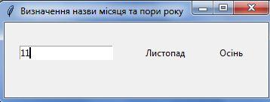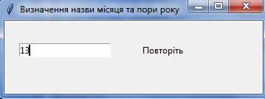
5.Розробити програму, яка моделює спрощену роботу банкомата: після введення PIN-коду автомат виводить лише суму грошей на картковому рахунку. Віджети програми: мітка з написом PIN-код та однорядкове текстове поле для вводу. Після введення PIN-коду користувач натискує клавішу Enter на клавіатурі. Якщо введений правильний PIN-код (1234), функція обробки події видаляє мітку та текстове поле, та створює кнопку з написом «Баланс», натиснувши яку програма створює іншу мітку під цією кнопкою, в яку виводить довільне числове значення суми. Для видалення віджетів застосуйте метод <об’єкт>.destroy(). Для горизонтального розміщення віджетів при вводі PIN-коду застосуйте метод grid з одним рядком і двома стовпчиками.
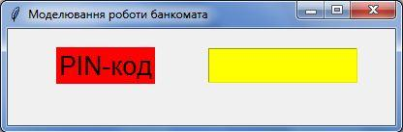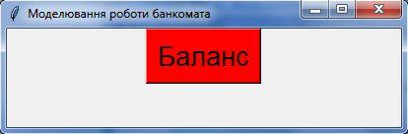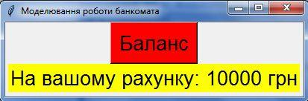

6.Розробити програму, яка моделює спрощену роботу банкомата для трьох клієнтів з відомими PIN-кодами їх карточок. Для кожного клієнта відомі: PIN-код, залишок на рахунку і сума останнього поступлення коштів. У випадку правильного введення PIN-коду автомат виводить цю інформацію, в інших випадках – видає повідомлення – неправильний PIN-код.
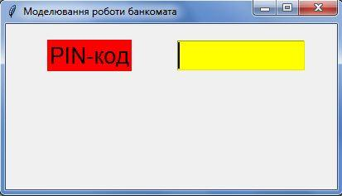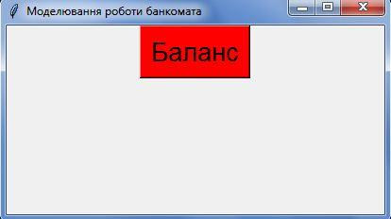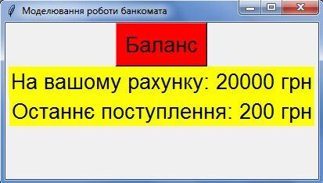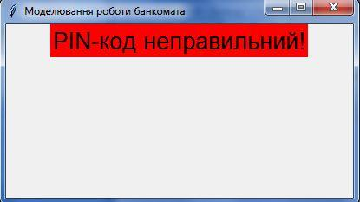
7. Розробити програму, яка після введення у відповідне поле числа, що означає суму грошей (у гривнях), розрахує найменшу кількість куп’юр різних номіналів, на які можна розміняти введену суму. Якщо вводимо не число, то програма має запросити ввести число.
